Синхронный турнир «Иллюстрированное ЧГК».
Автор всех вопросов Оксана Балазанова (Днепропетровск, Украина)

1 тур

Вопрос 1.
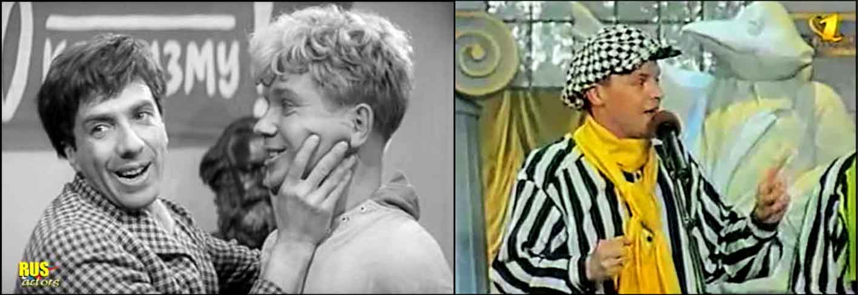
Приветствуем всех игроков. Сегодня мы играем так называемое иллюстрированное ЧГК. Это означает, что в основе всех вопросов лежат какие-нибудь фотографии, рисунки, карикатуры.
Итак, начинаем 1-й тур.
Первое ОНО советские зрители могли лицезреть в 1968 году, второе можно было увидеть, например, в 1998 году на Кипре.
Назовите ЭТО четырьмя словами.
ОТВЕТ: Приветствие детей лейтенанта Шмидта.
Зачет: Приветствие «Детей лейтенанта Шмидта».
Комментарий: На первой иллюстрации можно видеть кадр из фильма М. Швейцера «Золотой теленок» с шумной встречей «сыновей» лейтенанта Шмидта «Коли» и «Васи» в кабинете председателя исполкома. На второй – кадр из приветствия команды КВН «Дети лейтенанта Шмидта» в летнем Кубке-1998.

Вопрос 2.
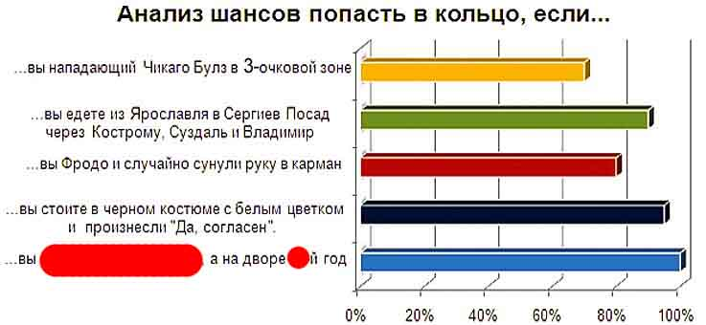
В одном живом журнале среди набора шуточных диаграмм мы нашли вот такой «Анализ шансов попасть в кольцо». В последней строчке мы закрыли имя уроженца города Брейтенау и некий год. Мы не просим вас восстановить год, и даже не просим назвать город, в котором все это произошло. Скажите, как звали упомянутого человека.
ОТВЕТ: Фридрих Паулюс.
Зачет: по фамилии без неверных уточнений.
Комментарий: «…вы фельдмаршал Паулюс, а на дворе 43-й год». Сталинградское кольцо до сих пор остается одной из самых знаменитых битв.

Вопрос 3.
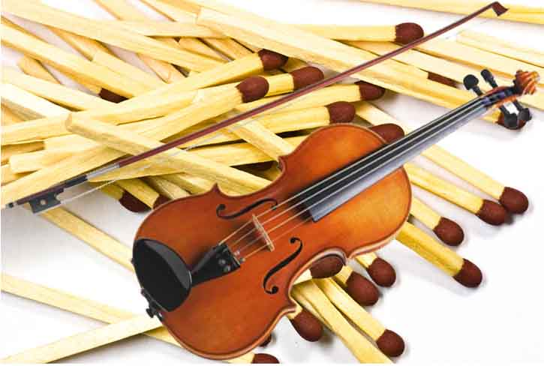
Внимание в вопросе есть замена.
Несколько месяцев назад сестра Барака Обамы на вопрос российского журналиста: «Что ваш брат знает о России?», ответила: «В доме родителей была русская кассета с каким-то идиотским фильмом, который юный Барак смотрел бесконечно. Потом на все вопросы он отвечал: «Кар!».
Назовите фильм, который так полюбился Обаме?
ОТВЕТ: «Кин-дза-дза»
Зачет: С допустимым количеством ошибок, не мешающим пониманию.
Комментарий: На все вопросы Барак отвечал «Ку!», в соответствии со словарем планеты Плюк, где «все остальные слова», за исключением ругательств, обозначались этим словом.

Вопрос 4.
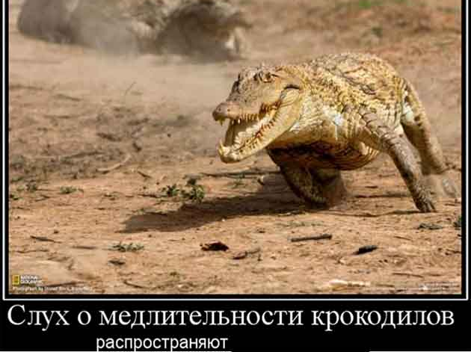
Согласно надписи на этом плакате-демотиваторе, слух о медлительности крокодилов распространяется… Кем именно?
ОТВЕТ: Самими крокодилами
Зачет: Крокодилами, аллигаторами

Вопрос 5.
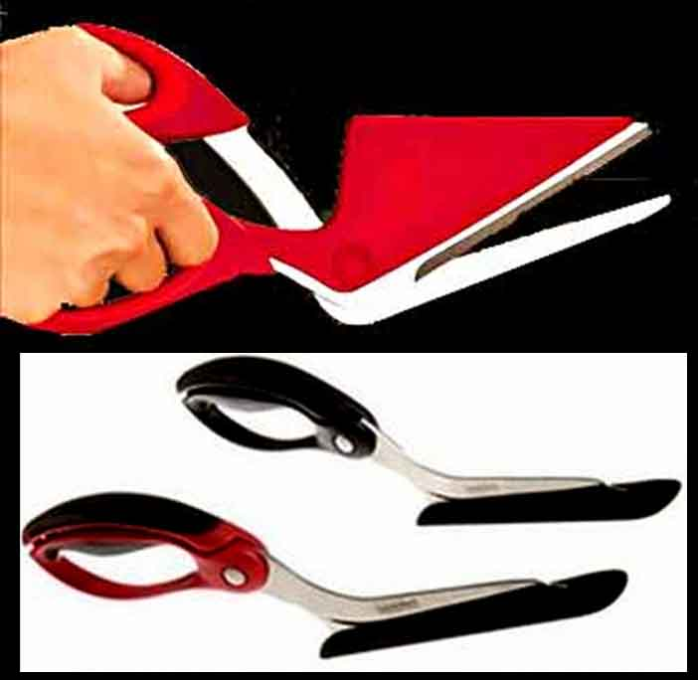
Недавно изобрели ножницы, у которых верхний нож – почти обычного вида, а нижний изогнут по продольной оси в виде полочки. Для чего эти ножницы предназначены?
ОТВЕТ: Для разрезания пиццы.
Зачет: по смыслу.
Комментарий: В процессе разрезания пиццы треугольный кусок удерживается на нижнем лезвии, как на лопаточке – можно сразу подавать на тарелку.

Вопрос 6.
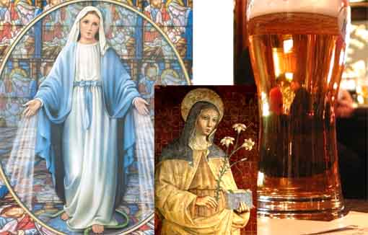
Эта троица, ведомая «голубем», стала знаменитой за то, что сделала совсем не то, что от нее ожидали. Назовите любую из трех: слева, справа, либо «детку» в центре.
ОТВЕТ: «Санта-Мария», «Пинта», «Нинья», «Санта-Клара»
Зачет: любое из упомянутых названий.
Комментарий: На фото изображены Святая Мария, емкость, равная пинте и Святая Клара. Фамилия Колумб переводится как «голубь». Корабль «Санта-Клара» Христофор Колумб предпочитал называть – «Нинья» - «Детка».

Вопрос 7.
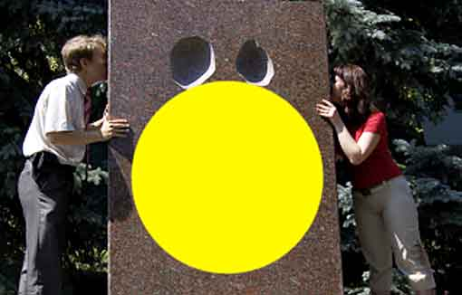
Не подумайте, что эти молодые люди льют слёзы по любимой тёте. Это обычная фотография на память у новой скульптуры, установленной в городе Ульяновске. По словам автора - скульптора Зинина - памятник должен увековечить ЕЁ в том виде, в каком ЕЁ впервые увидели читатели в альманахе «Аониды» в 1797 году на странице 166. Назовите то, что мы скрыли от вас на фотографии.
ОТВЕТ: Буква е.
Зачет: Точный ответ.
Комментарий: Именно в этом виде в альманахе «Аониды» в 1797 году в слове «слёзы» была впервые напечатана буква «ё». Точки на фото мы не закрывали.

Вопрос 8.
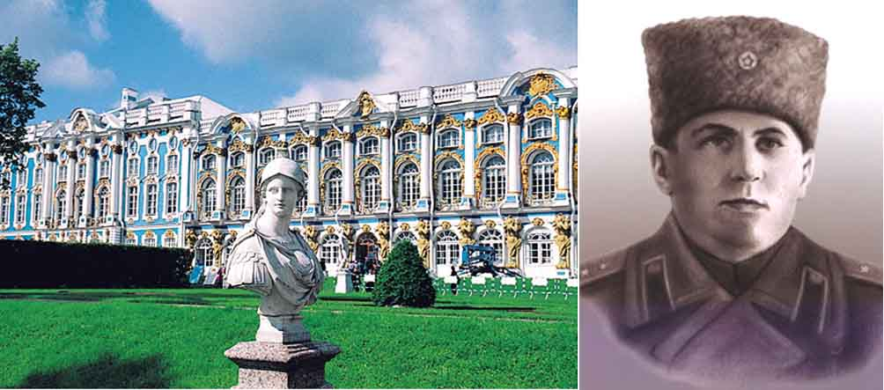
Знаете ли вы, как называется город, изображенный на первой фотографии?
А фамилию этого генерала, танковый корпус которого освобождал Днепропетровск? Нет? А между тем, статьи о них можно найти, набрав в Google одно и то же шестибуквенное слово. Какое?
ОТВЕТ: Пушкин.
Зачет: Точный ответ.
Комментарий: Город Пушкин (бывшее Царское Село) и генерал-лейтенант танковых войск Ефим Пушкин. В городе Днепропетровске стоит памятник Пушкину в виде танка Т-34 (памятник, разумеется, генералу ☺). А вопрос, кстати, восьмой. Опять же, не знаешь, кто, отвечай – Пушкин.

Вопрос 9. Внимание – блиц. Три вопроса по 20 сек обсуждения на каждый. Все ответы сдаются на одной карточке.
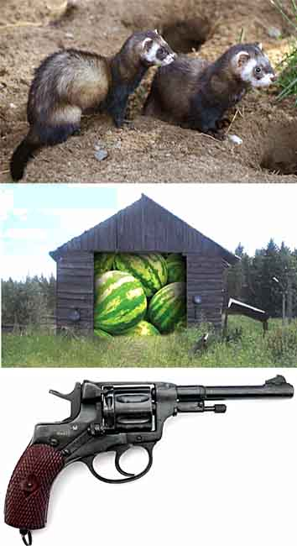
На одном из юмористических сайтов размещены несколько шуточных обозначений разных городов. Например, изображение кнопки с надписью ANY KEY обозначает город Аникеевку, а плавучая мина – город Минводы
А) Какой украинский областной центр олицетворяет эта картинка?
Б) Какой крымский город обозначает эта картинка?
В) Какая столица зимней Олимпиады изображена таким образом?
ОТВЕТ: А) Харьков.
Б) Бахчисарай.
В) Нагано.
Зачет: Точный ответ.

Вопрос 10.

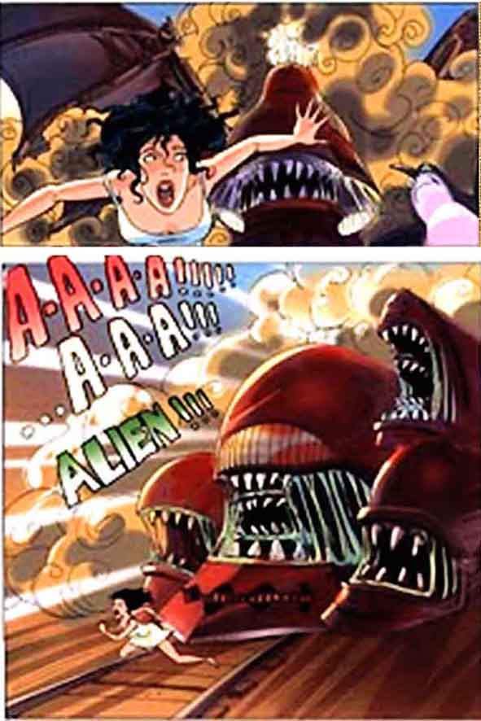
Внимание, вопрос задает Вестингауз.
Какое классическое произведение 19 века решил перевести в комиксы японский художник?
ОТВЕТ: «Анна Каренина»
Зачет: Точный ответ.

Вопрос 11.
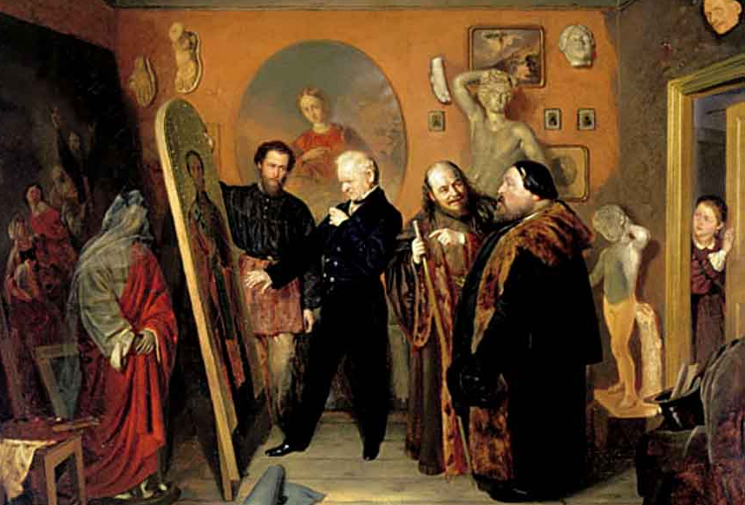
Художник, которого вы видите в этой сцене, позднее написал еще полотно «Прерванное венчание». Сиквелом какой картины оно является?
ОТВЕТ: «Неравный брак»
Зачет: Точный ответ.
Комментарий: Василий Пукирев несколько раз писал автобиографические картины. Сходство между молодым человеком с бородой позади невесты на картине «Неравный брак» и художником, показывающем заказчику портрет, не вызывает сомнений.

Вопрос 12.
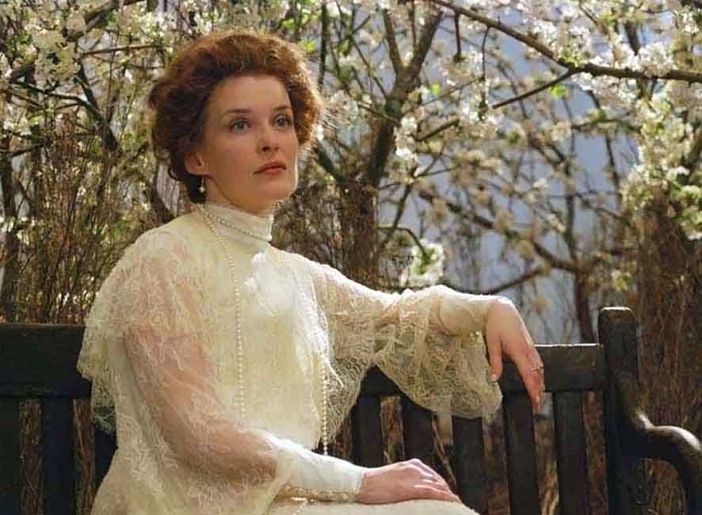
Вопрос задает Фрекен Бок.
Какой псевдоним взяла себе выпускница Таганрогской гимназии Фая Фельдман, когда в 1915 году поступила в театр?
ОТВЕТ: Раневская
Зачет: Фаина Раневская
Комментарий: Фрекен Бок в мультфильмах про Карлсона дублировала Фаина Раневская. Ее любимым произведением была пьеса Чехова (тоже уроженца Таганрога) «Вишневый сад», сцену из которой вы видите.

Вопрос 13.
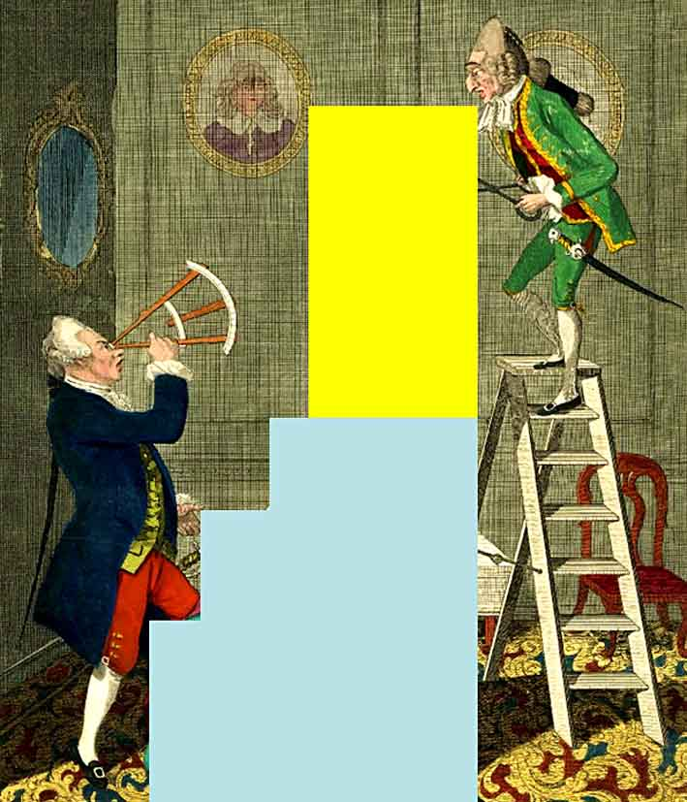
Перед вами карикатура начала 18 века. Что находится в верхней половине закрытого нами сектора?
ОТВЕТ: Прическа.
Зачет: Парик, куафюра, волосы. Незачет: Шляпа.

Вопрос 14.
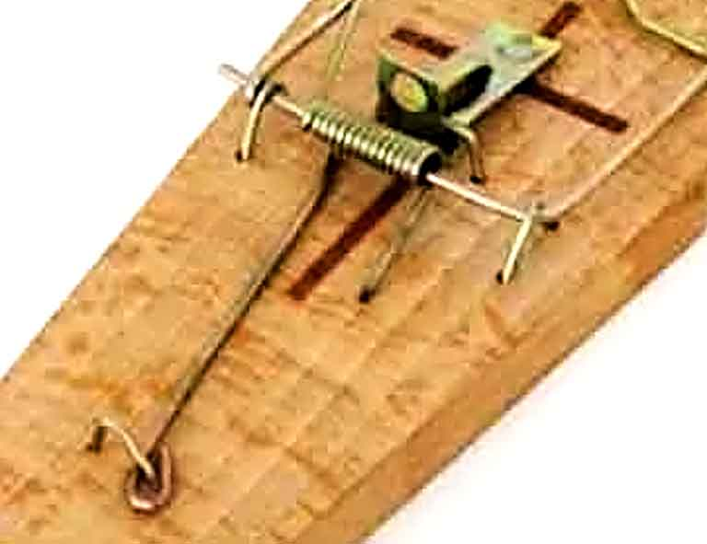
Надеемся, что этот вопрос не окажется для вас слишком труден.
Этой обычной, казалось бы, мышеловке, креативный автор придал форму предмета, который чуть не стал причиной серьезной травмы Натальи Варлей в 1967 году. Назовите этот предмет.
ОТВЕТ: Гроб
Зачет: Точный ответ.
Комментарий: Во время съемок фильма «Вий» в сцене полета панночки в гробу по церкви, Наталья Варлей упала с высоты около 2 метров.

Вопрос 15.
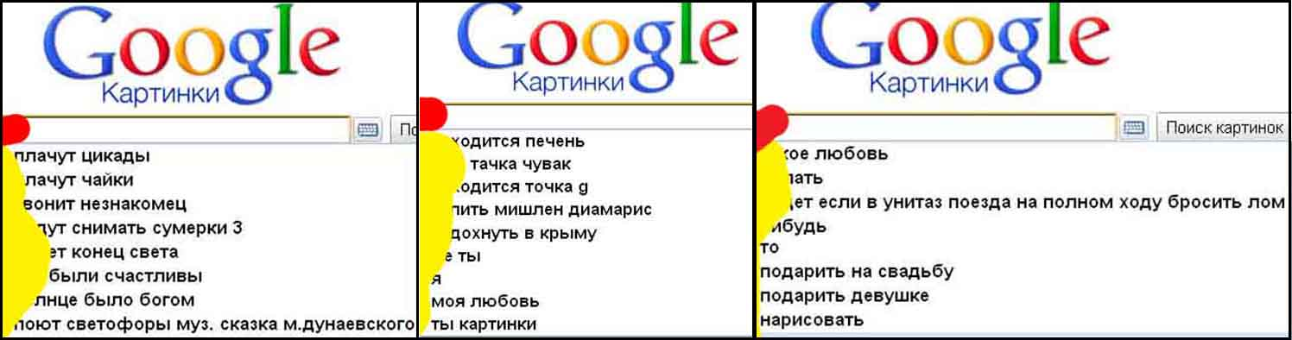
При поиске в «Гугле» программа предложила нам богатый выбор абсолютно ненужных нам картинок. А что мы, собственно, искали?
ОТВЕТ: Что? Где? Когда?
Зачет: с кавычками или без оных.

2 тур
Вопрос 1.
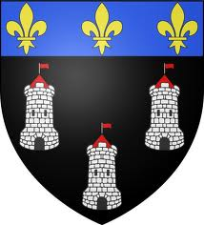
Итак, мы с вами отыграли один тур и теперь приступаем ко второму. Третьего, напоминаю, не будет.
Внимание, вопрос. Герб какого города с почти двухтысячелетней историей, успевшего побывать столицей государства, вы видите перед собой?
ОТВЕТ: Тур.
Зачет: Точный ответ.
Комментарий: Королевские лилии на верхнем поле подсказывают принадлежность города к Франции, а башни (туры) созвучны с названием.

Вопрос 2.
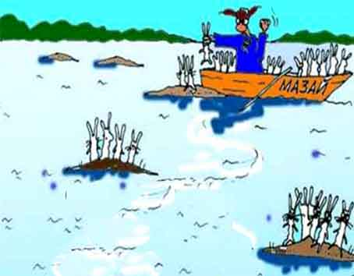
На карикатуре Алексея Булатова герой Некрасова плывет вслед за человеком, держащим в руке свой головной убор, и грозит ему кулаком. Назовите профессию плывущего впереди человека.
ОТВЕТ: Фокусник.
Зачет: Иллюзионист.
Комментарий:

Вопрос 3.
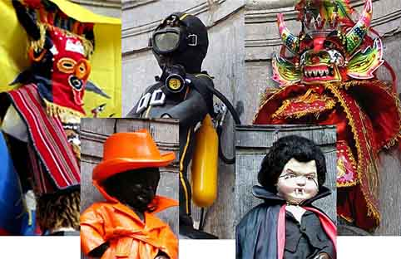
Перед вами лишь небольшая часть гардероба из почти 9 сотен костюмов, пошитых для некоего Жюльена. В каком городе она хранится?
ОТВЕТ: В Брюсселе.
Зачет: Жюльеном бельгийцы зовут скульптуру Писающего мальчика.
Комментарий: Гардероб хранится в Музее истории Брюсселя.

Вопрос 4.
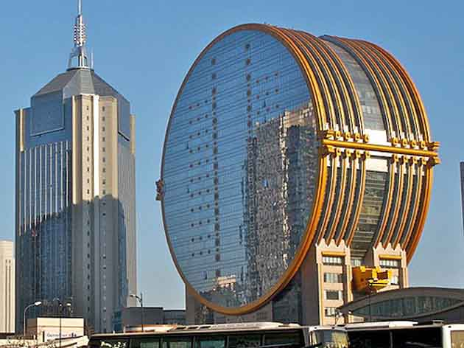
Это здание в Шанхае местные жители между собой называют «Кси». В прямом переводе слово «кси» обозначает консервные банки. Внимание, вопрос: какое именно учреждение располагается в этом здании?
ОТВЕТ: Банк.
Зачет: Точный ответ.

Вопрос 5.
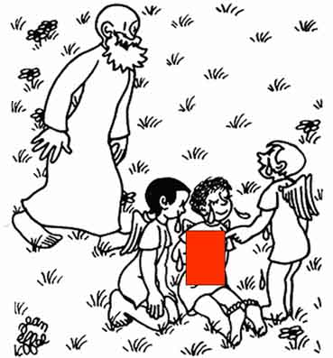
Перед вами рисунок Жана Эффеля из цикла «Сотворение мира», на котором мы закрыли один фрагмент.
Что отвечают ангелы на вопрос Бога: «Что у вас за горе? Что натворили?»
ОТВЕТ: Лук
Зачет: Точный ответ

Вопрос 6.
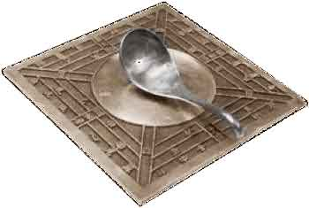
Перед вами – прообраз устройства, которым ныне многие люди пользуются как в своей работе, так и в отпуске. С момента изобретения пользование этим устройством не представляло сложностей практически нигде, кроме, разве что, входа во дворец императора Цинь Ши Хуан Ди.
Назовите этот предмет словом немецкого происхождения.
ОТВЕТ: Компас.
Зачет: Точный ответ.
Комментарий: Прообраз компаса состоял из магнетитовой ложки и бронзовой пластины-тарелки и служил для предсказаний и нахождения направлений. Умный и подозрительный Цинь Ши Хуан Ди приказал построить ворота в свой дворец из магнитного железняка, чтобы потенциальные убийцы не могли пронести во дворец оружие. Вблизи таких ворот компас, разумеется, бесполезен.

Вопрос 7.
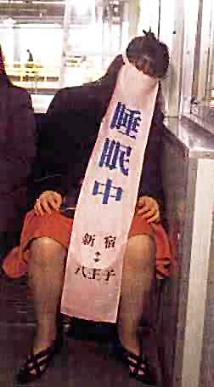
Чего только не изобретают японцы! Одна из жительниц мегаполиса, много времени проводящая в метро, придумала вот такой головной убор, помогающий ей подремать без помех: и от общества отгородилась и пассажиров не шокирует открывшимся ненароком во сне ртом. А сверху она изобразила вежливую надпись не будить без нужды и… Что еще написано на занавеске?
ОТВЕТ: Название станции, на которой ее нужно разбудить
Зачет: Пункт назначения и т.д. по смыслу
Комментарий: японцы внимательны друг к другу и терпимы чудачествам.

Вопрос 8.
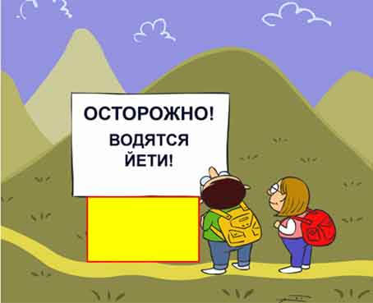
Внимание, карикатура. В качестве опор этой надписи, предназначенной для туристов, выступают большие… ЧТО?
ОТВЕТ: Ноги
Зачет: Точный ответ.
Комментарий: Бигфут – «большая нога» - так называют американцы йети.

Вопрос 9.
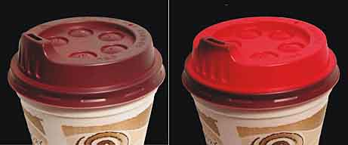
Горячие приверженцы удобного быта недавно придумали еще одно улучшение. Отныне вы сможете купить кофе в стаканчике с крышечками либо красного, либо коричневого цвета. Впрочем, от кофе под коричневой крышечкой большинство сразу отказываются. Почему?
ОТВЕТ: Кофе – холодный.
Зачет: по смыслу.
Комментарий: Крышки сделаны из пластика, реагирующего на температуру. Чем горячее – тем краснее.

Вопрос 10.
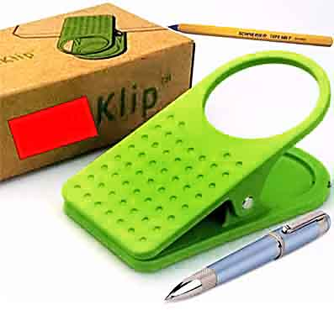
А это приспособление призвано облегчить жизнь заваленного работой служащего офиса. Восстановите закрытые нами 4 буквы надписи на упаковке этого предмета.
ОТВЕТ: Drin.
Зачет: Точный ответ.
Комментарий: Полное название этой прищепки – DrinKlip. Она прикрепляется к краю заваленного стола и в отверстие устанавливается чашка с кофе – и стол свободен и нет риска перевернуть чашку.

Вопрос 11.
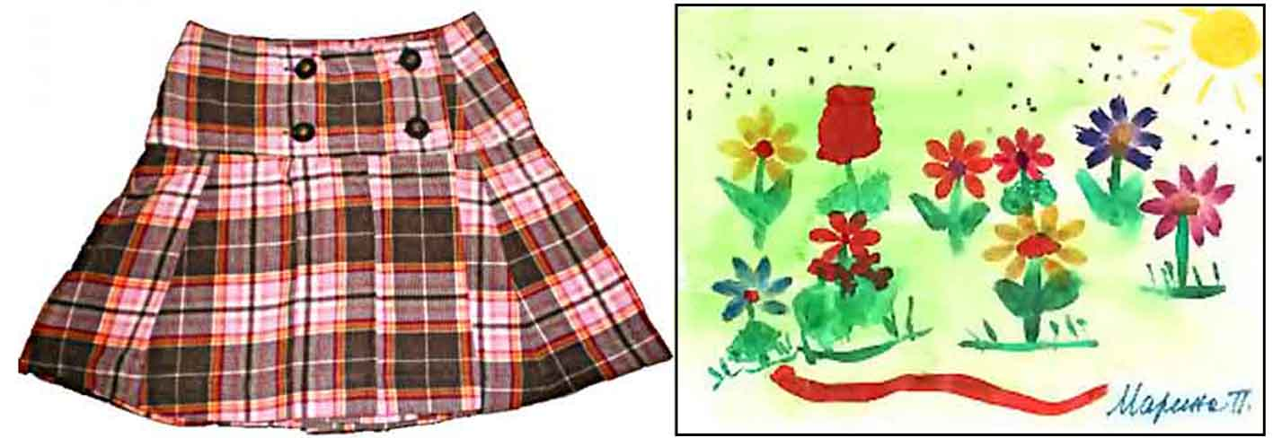
Внимание, в вопросе есть замены.
Одной из отличительных особенностей этой модели юбки является то, что работники швейной промышленности называют оргАном.
Одной из отличительных особенностей этого детского рисунка является изображение Органа, так, как его представляет себе юная художница.
Назовите любое из замененных нами слов.
ОТВЕТ: зАпах.
Зачет: запАх.
Комментарий: Девочка нарисовала аромат цветов в виде точек над ними.

Вопрос 12.
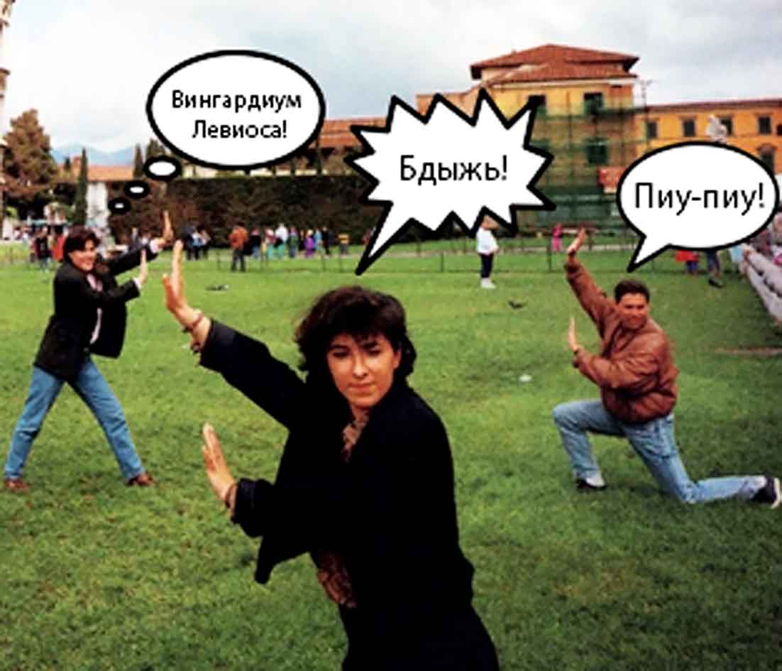
Мы не будем спрашивать, чем именно занимаются эти люди. Ответьте, что именно является, по мнению автора коллажа, объектом заклинания «Вингардиум левиоса!»?
ОТВЕТ: Пизанская башня.
Зачет: Колокольня собора Санта-Мария Ассунта в Пизе.
Комментарий: Остроумие тоже бывает банальным – тысячи людей фотографируются в позе «поддерживания падающей башни».

Вопрос 13.
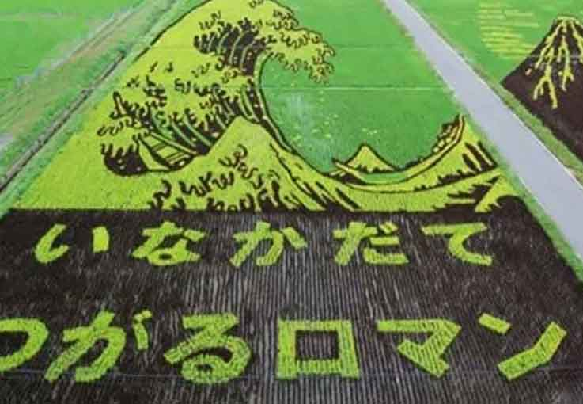
Жители японского городка Инакадатэ, что в префектуре Аомори вовсе не художники, но каждый год они принимаются РИСовать свои шедевры. Чтобы насладиться результатом их искусства, приходится ждать несколько месяцев, однако удивительное зрелище того стоит. Этот обычай сеять разумное, доброе, хотя и не вечное существует с 1993 года.
Приведите короткое название того, что используют в качестве красок при создании своих РИСунков жители Инакодатэ?
ОТВЕТ: Рис.
Зачет: Точный ответ.
Комментарий: Берут рис разных цветов, и, используя разноцветные ростки как мозаику, создают настоящие шедевры на полях.

Вопрос 14.
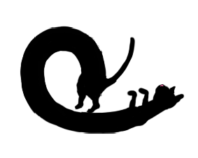
Название какого произведения нобелевского лауреата 1907 года так изобразил художник?
ОТВЕТ: «Кошка, которая гуляла сама по себе»
Зачет: «Кот, который гулял сам по себе»

Вопрос 15.
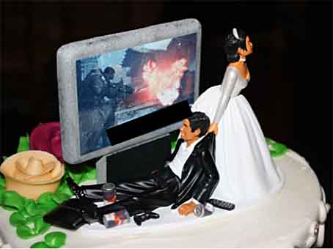
Какую надпись из двух слов мы закрыли на этом свадебном торте?
ОТВЕТ: Game over.
Зачет: Игра окончена.

